ӘОЖ 658.562

СМЖ – сапа менеджменті жүйесінің жобасын әзірлеу
(«GREEN» супермаркеттер желісінің мысалында)

Заманбекова А.Е., Исабекова Д.Б., Ахметова С.О., к.т.н., доцент,
Алматы технологиялық университеті, Алматы қ., Қазақстан Республикасы, sunrise-kz@mail.ru

Азық-түлік өнімдерінің сапасы немесе қызмет көрсету, сондай-ақ тұтынушылардың сұраныстарын уақытылы анықтауды қамтамасыз ету және оларды басқару үшін негізгі құрал ISO 9001 стандарттарына сәйкес сапа менеджмент жүйесі болып табылады [1]. Сапа бойынша менеджерлердің ең басты приоритеттерінің бірі компания дамуының сол кезеңдегі маңызды сапаның бөлек аспекттерін анықтау болып табылады. Бұндай аспектілердің ішінде ең алдымен өнім сапасын қызмет және сервистің сапасы, өндіруші процестердің сапасы және жүйе деңгейіндегі сапаны айта кетуге болады [2-3].
Жұмыстың мақсаты – «Green» супермаркеттерінің сапалы қызмет көрсетуді басқару үрдісін білу және сапа менеджменті жүйесін әзірлеу. Қызмет көрсетудің «SERVQUAL» әдісін қолдану негізінде сапаны жақсарту.
SERVQUAL әдісі («service quality» немесе «қызмет көрсетудің сапасы» сөзінің қысқаша атауы) сервистік концепциялардың сапасының базасында жасалды, оны өз кезегінде Паразурман, Берри және Зайтхалм 1985 жылы құрды, және ол әдіс әлемдік маркетинг теориясында өз орнын тапты. Осы модель қызмет көрсетудің сапасын және қызмет көрсету жөнінде жалпыға бірдей тұтынушыларға сапалы қызмет көрсетудің күткен нәтижесін 22 аспекті бойынша қызмет көрсету сапасының басты бес критерийлерінің (quality dimensions) төңірегіне топтастырады [4].
Сауалнама кітапшасы 22 сұрақтан тұрады, сапаның бес критерийлеріне сәйкес 5 логикалық топтарға бөлінеді: материалдық (1–4 сұрақ), үміттілік (5–9 сұрақ), абройлылық (10–13 сұрақ), сенімділік (14–17 сұрақ), жан ашырлық (18–22 сұрақ). Сұралғандардың барлығы көрсетілген критерийлерді Лайкерттың бес балдық шкаласы арқылы бағалау қажет. Екінші кезеңде респонденттер сол критерийлер бойынша, компаниялардың және жақындағы үш бәсекелестердің өзінің бағасын айтуын сұрайды. Сол баға нәтижелері салыстырылады, пайда болған айырмашылық нәтиженің қаншалықты жақсы екенің көрсетеді (алгоритм «тосу–қабылдау»).
«Қызмет көрсету сапасының дәрежесін» анықтайтын базалық алгоритм, SERVQUAL концепциясы келесі теңеумен көрсетілген:
SQ_{i} = sumW_{j} (E_{ij}-P_{ij}),
мұндағы: SQ_{i} – стимулдың қабылдағыш сапасын білдіреді i; k – атрибуттардың талдауының саны; W_{j} –атрибуттың салмақтылық факторы; P_{ij} –қабылдау стимулының қалыптасуы, i атрибутының j атрибутына қатысты; E_{ij} – I стимулының нормативі болып табылатын j атрибуты үшін болжамы.
Бес коэффициенттің әрқайсысы сапасы «Q» 4–5 критерилерімен өлшенеді. Осылайша, сапаның бес критерийі «Q» 22 критерийіне кіреді. Осы 22 критерийлерге енгендер 22 рейтингтік күтілімде 22 рейтингтік қабылдағыштан өлшенеді. Сосын олар орталау мәнді әдіс бойынша «Q» 5 коэффициент сапасына топталады. Сатып алушылардың талаптарын бағалау процедурасын дамыту мен «тауарларды іске асыру» бөлімінде «Green» супермарткеттер желісінің сауда қызметінің сапа менеджмент жүйесін қарастырамыз.
Сапа бағасын есептеу үшін «GREEN» супермаркеті желісінде сатып алушыларға сауалнама жүргізілді. Сауалнама тоқсанда бір рет үш жыл ішінде (2011-2013 ж. аралығында) жүргізілді. Сатып алушыларға супермаркет қызметтерін бес көрсеткіш бойынша бағалау ұсынылды: Сезгіштік (Сез); Сенімділік (Сен); Оперативтілік (Оп); Батылдылық (Б); Жан ашырлық (Ж).
Бес көрсеткіш бойынша он балды шкаламен сауалнама сатып алушыларды екі категорияға бөлу арқылы жүргізілді: потенциалды және тұрақты клиенттер. Сатып алушылардың жауаптары балмен көрсетілген. Сонымен қатар әр көрсеткішінің салмақтылығы берілген. Содан соң «сапаны» есептейміз. «Сапа» келесі формула арқылы есептеледі:
C= р₁*А₁ + р₂*А₂ + р₃*А₃ + р₄*А₄ + р₅*А₅
Мұндағы: р – салмақ, Аi– 5 көрсеткіш бойынша 10 балды шкаламен қызмет көрсетуді бағалауы.
Потенциалды және тұрақты сатып алушылардың 2 түрін бөлек есептеп, 2 «сапаны» (C₁ және C₂) табамыз.
Содан соң өмірлік айналымның басты бизнес-процестер қорындағы СМЖ функционалды моделі әзірленді. «Green» супермаркеттер желісінің ассортимент бойынша «тауарды іске асыру» бөліміндегі қызметтің сапа менеджмент жүйесінің негізгі процестері анықталды. Графикалық түрінде негізгі бизнес-процестердің блоктары, олардың өзара қарым қатынасы және оларға ықпал жасаудың тәсілдері мен механизмдері әзірленді.
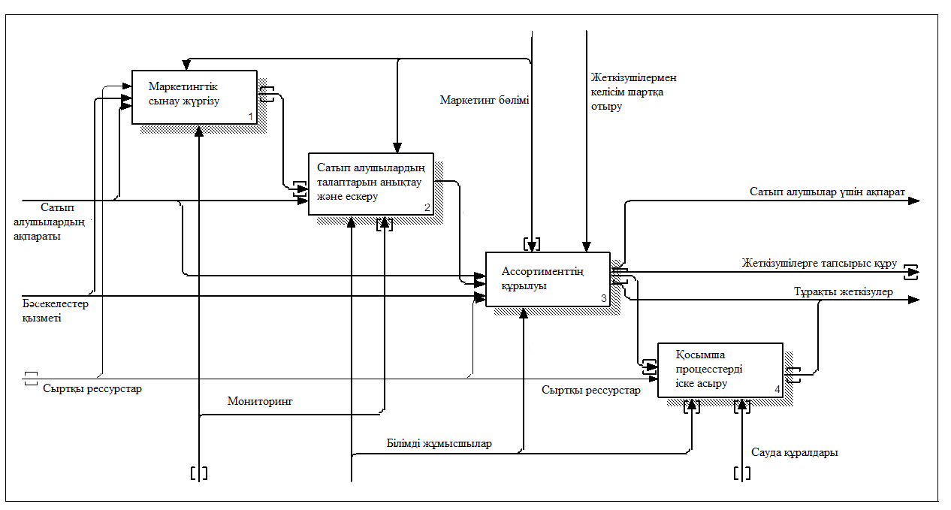
1 - сурет. «Green» супермаркеттер желісінің қызметтік сапа менеджмент жүйесінің еншісіндегі блоктардың сипаттамасы
1 - суретте көрсетілгендей жүйенің блоктары өзара тығыз қарым-қатынаста болады. Блоктарға басты әсер сатып алушылардан келген ақпараттардан, бәсекелестердің іс әрекетінен және сыртқы рессурстардан тиеді.
«Green» супермаркеттер желісінің қызметтік сапа менеджмент жүйесі жасалынды. Жобаның желілік графигі, оның сыналу жолын талдау Гант диаграммасы сәйкес жүргізілді [5].. Желілік графикті құрастыру үшін ППП Microsoft Project қолданылады. Желілік график бөлек операциялар бағдаршалармен бейнеленген графикалық сурет болып табылады. Желілік графикте оқиғаларды белгілейтін төбелерді бағдаршалармен белгіленген жұмыстар қосады. Оқиғалардан шығатын жұмыстар бұл оқиғаға кіріп тұрған барлық операциялар бітпей басталмайды. Жобаны бастайтын оқиға әуелгі деп аталады. Жалғасы жоқ жобаның соңғы мақсатын бейнелейтін оқиға соңғы деп аталады. Жобаның желілік графигін құрғанда жұмысының уақыты кәсіпорынның сапа жүйесін енгізуге дайындығына тура тәуелді екенін есептеу қажет. Бұл жағдайда қызметкерлер саны екі мыңнан астам болғандақтан жұмыс шамамен үш төрт жылға созылады.
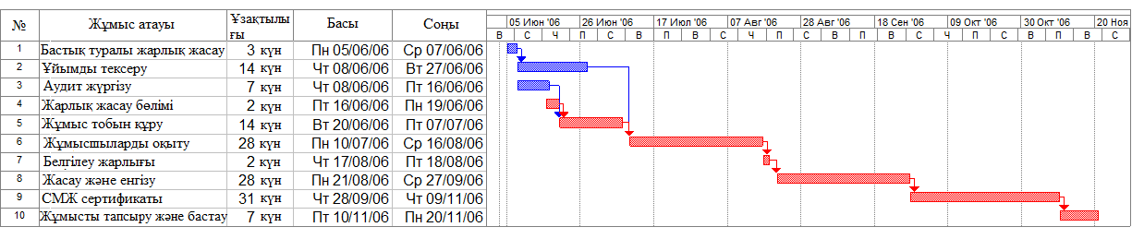
2 - сурет. Гант диаграммасының сыналу жолы

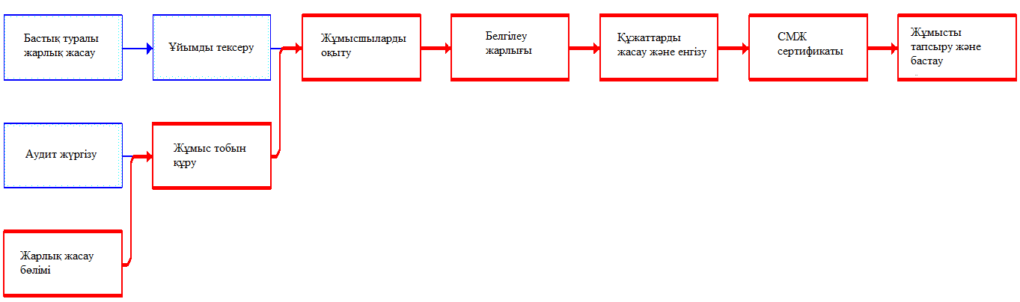
3 - сурет. Желілік график
Жұмыс нәтижесінде «Green» әмбебап дүкен сауда желісінің жалпы сипаттамасы ұсынылған және сауда кәсіпорынының күйіне диагностика жүргізілген. Сапа менеджменті жүйесін әзірлеу кезеңдері ұсынылды, осы іс-шаралардың тиімділігі есептелінді.

Қолданылған әдебиеттер тізімі

  - ҚР СТ ИСО 9001-2008 Сапа менеджменті жүйесі. Талаптар.
  - Качество в XXI веке. Роль качества в обеспечении конкурентоспособности и устойчивого развития/ Под ред.Т. Конти, Ё. Кондо, Г. Ватсона/ Пер. с англ.А. Раскина. - М: РИА "Стандарты и качество", 2005 - 280 с.
  - Мишин В.М. Управление качеством: Учебное пособие для вузов. - М.: ЮНИТИ - ДАНА, 2009. - 462 с.
  - Окрепилов В.В. Управление качеством / В. В Окрепилов. - М.: Экономика, 2004. - 229 с.
  - Лапуста М.Г. Качество продукции: механизм управления. - М.: Экономика, 2005. - 340 с.

